PRIAMA A NEPRIAMA ÚMERNOSŤ MAT 9.A
Termín: 20.4.-24.4.2020

Používa sa na vyjadrenie závislosti medzi dvoma veličinami.

Priama úmernosť:
V akom pomere sa zmení jedna veličina, v takom istom pomere sa zmení aj druhá veličina.
Ak sa zväčší jedna veličina, zväčší sa aj druhá veličina.
Napr. Ak pôjdeme autom na dlhšiu cestu, spotrebujeme viac benzínu.

Nepriama úmernosť:
V akom pomere sa zmení jedna veličina, v takom istom pomere sa musí zmenšiť druhá veličina.
Ak sa zväčší jedna veličina, druhá sa toľkokrát zmenší.
Napr. Ak určitú prácu vykoná viac robotníkov, na vykonanie práce budú potrebovať menej času.

Pri riešení slovných úloh na priamu a nepriamu úmernosť sa používa trojčlenka. Je to zápis,pri ktorom poznáme tri veličiny a štvrtú musíme vypočítať.

Príklady:

1. Urči či ide o priamu alebo nepriamu úmernosť:

a) čím viac čokolád rovnakého druhu kúpime, tým viac za ne zaplatíme.

priama úmernosť nepriama úmernosť

b) čím dlhšie ide auto rovnakou rýchlosťou, tým dlhšiu trasu prejde

priama úmernosť nepriama úmernosť

c) čím väčšou rýchlosťou auto ide, tým potrebuje kratší čas na prejdenie určitej trasy

priama úmernosť nepriama úmernosť

2. Vypočítaj:

Z 10 kg čerstvých jabĺk dostaneme usušením 1,25kg sušených jabĺk. Koľko čerstvých jabĺk potrebujeme, aby sme získali 10kg sušených jabĺk?

3. Vypočítaj:

Dvaja pracovníci vyrobia za 6 dní 200 košíkov. Ako dlho im bude trvať výroba 400 košíkov?

4. Vypočítaj:

Keď sú na pošte otvorené 2 okienka, ľudia čakajú v rade priemerne 15 min. Aká bude priemerná doba čakania, ak sa otvoria ďalšie dve okienka?

5. Vypočítaj:

Mama pletie Zuzke sveter. Keby denne plietla pol hodiny, dokončila by ho za 9 dní. Koľko minút musí denne pliesť aby ho dokončila o 3 dni skôr?

6. Vypočítaj:

Vodič prešiel vzdialenosť medzi dvomi mestami priemernou rýchlosťou 75km/hod za 2 hodiny. Ako dlho by mu táto cesta trvala, keby musel ísť rýchlosťou o 25km/hod nižšou?

DEJ 9.A T: 20.4.-24.4.2020
Urobiť poznámky, učebnica str.72
Odpovedať na otázky str.73

Nový štát na mape Európy

- susedstvo s Nemeckom, Maďarskom a do septembra 1939 s Poľskom
- Slovenskú republiku postupne uznalo 27 štátov okrem USA
- 9.1939 SR ako spojenec Nemecka vojenský útok na Poľsko - získali späť územie, no odrezali si cestu k Anglicku a Francúzsku
- jún 1941 SR vypovedanie vojny ZSSR, december 1941 Anglicku a USA – zahynuli stovky vojakov, medzinárodná izolácia
- Nemecko vs. Slovensko – v prípade víťazstva – Slováci otroci Nemecka, v prípade porážky – Slovensko znáša osud porazenej krajiny.
- Jeseň 1944 obsadzovanie Slovenska nemeckou armádou, Slovákov chceli ponemčiť alebo násilne vysťahovať

- Napäté vzťahy medzi SR a Maďarskom kvôli nedôvere a územiu (Slovensko chcelo územie späť, Maďari ich chceli ešte viac) Nemecká vláda im dávala prázdne sľuby
- Malá vojna – obranná vojna slovenského štátu, ktorý bol napadnutý maďarskou armádou. Slovensko muselo odstúpiť Maďarsku územie na východe so 70 000 obyvateľmi

Pokyny ANJ pre 9.A na obdobie 20.4.-24.4.2020

Naučte sa slovnú zásobu 4 Revision a 4 Your project
Učebnica str. 55/ – podľa inštrukcií v modrom rámčeku „Project task“ vypracujte projekt na tému „Teenage life in Slovakia“ (Život tínedžera na Slovensku). Projekt si starostlivo uschovajte

BIO 9.A; FYZ 9.A T: 20.4.-24.4.2020

BIOLÓGIA
- Nájsť na internete ľubovoľnú jaskyňu Slovenska a napísať projekt!

FYZIKA
Ampérovo pravidlo pravej ruky pre cievku
Magnetické póly cievky možno určiť pomocou pravidla pravej ruky:
Cievku uchopíme do pravej ruky tak , aby ohnuté prsty ukazovali smer elektrického prúdu v jej závitoch. Palec vystretý rovnobežne s osou cievky ukazuje na jej severný pól.
Ampérovo pravidlo pravej ruky pre vodič:
Ak uchopíme vodič el. prúdu pravou rukou tak , aby palec ukazoval smer prúdu , ohnuté prsty ukazujú orientáciu indukčných čiar.
Účinky magnetického poľa cievky závisia od veľkosti elektrického prúdu ktorý ňou prechádza a od počtu závitov cievky. Ak nahradíme cievku s 300 závitmi cievkou so 600 závitmi pri nezmenenej veľkosti el. prúdu , magnetické pole s cievkou v druhom prípade bude dvakrát silnejšie .
Medzi veľkosťou elektrického prúdu a účinkami magnetického poľa cievky je priama úmernosť. Čím je elektrický prúd prechádzajúci cievkou väčší , tým sú účinky magnetického poľa väčšie.

Geografia 9.A Termín:20.4. -24.4
Sídla Ameriky

Žiakom pošlem poznámky z nového učiva, ktoré si prepíšu do zošita a vypracujú úlohy. Tí žiaci s ktorými komunikujem cez internet mi vypracovanie odfotia a pošlú. Skontrolujem správnosť a zaznačím si splnenie zadania.
Sídla Ameriky
Mestá vznikali:
- na vodných trasách
- na miestach bývalých dopravných staníc a trhových miest
- na miestach sídel vyspelých indiánskych kultúr
-Severná Amerika: prevaha mestského obyvateľstva (práca – lepší život)
-Južná Amerika: prevaha vidieckeho obyvateľstva (farmy – chov dobytka, pestovanie poľnohosp. plodín)
Najvýznamnejšie mestské zoskupenia:
- Boston – New York – Philadelphia – Baltimore – Washington
- Chicago – Detriot – Pittsburgh
- San Francisco – Los Angeles
- okolo ústia rieky La Plata
- juhovýchod Brazílie (Rio de Janeiro São Paulo)
- severnej Amerike nastáva starnutie populácie
-vo väčšine štátov sa zvyšuje počet obyvateľov
Problémy života ľudí vo veľkých mestách:
- luxusné štvrte a štvrte chudobných (veľké rozdiely)
krádeže, organizovaný zločin, žiadna kanalizácia, záškoláctvo...
- prehustená doprava
- znečistené ovzdušie (veľké priemyselné oblasti)

- Koľko obyvateľov ma sídlo v ktorom žijete vy? Kde sa dá tento údaj zistiť?
- Za akých podmienok by ste zmenili svoje bydlisko a odišli bývať do mesta?
- Vypíšte aké sú podľa vás klady a zápory bývania na vidieku.

OBN 9.A T: 20.4-24.4

Praktické zadanie

Téma: Spotreba elektrickej energie v našej domácnosti
Úlohy:
- Keď idete do obchodu so zeleninou, predavač Vám odváži banány v kilogramoch. Energia sa u nás nakupuje v kilowatthodinách . Urobte si malé pátranie a spoznajte koľko elektrickej energie Vaša domácnosť nakupuje približne za jeden pracovný deň. Do tabuľky č. 1 (počet riadkov si upravte podľa potreby) vpíšte rôzne elektrospotrebiče a zariadenia, ktoré denne používate. Vedľa napíšte ich výkon (odčítate zo štítku na spotrebiči) a čas ich použitia v priebehu jedného dňa. Vynásobte tieto hodnoty medzi sebou, výsledok je Vaša spotreba elektriny. Koľko elektrickej energie nakupuje teda Vaša domácnosť priemerne denne?
Elektrospotrebič | Výkon vo W | Čas použitia elektr.prístroja v hodinách | Spotreba v kWh  (výkon x čas)

- A teraz malá spoveď. Odpovedz pravdivo na nasledujúce otázky:
  - Používaš elektrospotrebiče s bosými nohami alebo mokrými rukami?
  - Zamyslíš sa pred umiestnením elektrospotrebičov, kde je pre ne najlepšie miesto?
  - Do chladničky vkladáš jedlo, aj keď je ešte teplé?
  - Zástrčky vyťahuješ zo zásuvky ťahaním za šnúru?
  - Pozorne si prečítaš návod na použitie nového spotrebiča?

Ak si myslíš, že Tvoje konanie nie je vždy najsprávnejšie, uveď pri svojej odpovedi aj to, ako by si to robiť mal(a).
A odteraz to rob správne!

SLOVENSKÝ JAZYK A LITERATÚRA 9.A
20.04.2020
- nadpis v zošite: Roman Brat: Mordovisko
- prečítať úryvok v učebnici na str. 78-80 a písomne vypracovať do zošita nasledovný pracovný list:
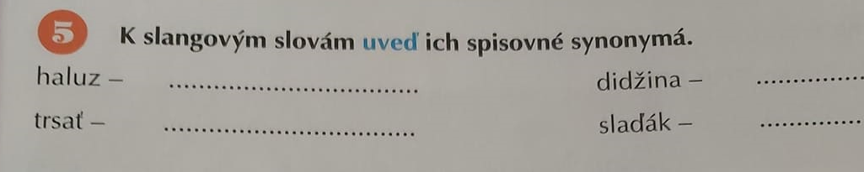
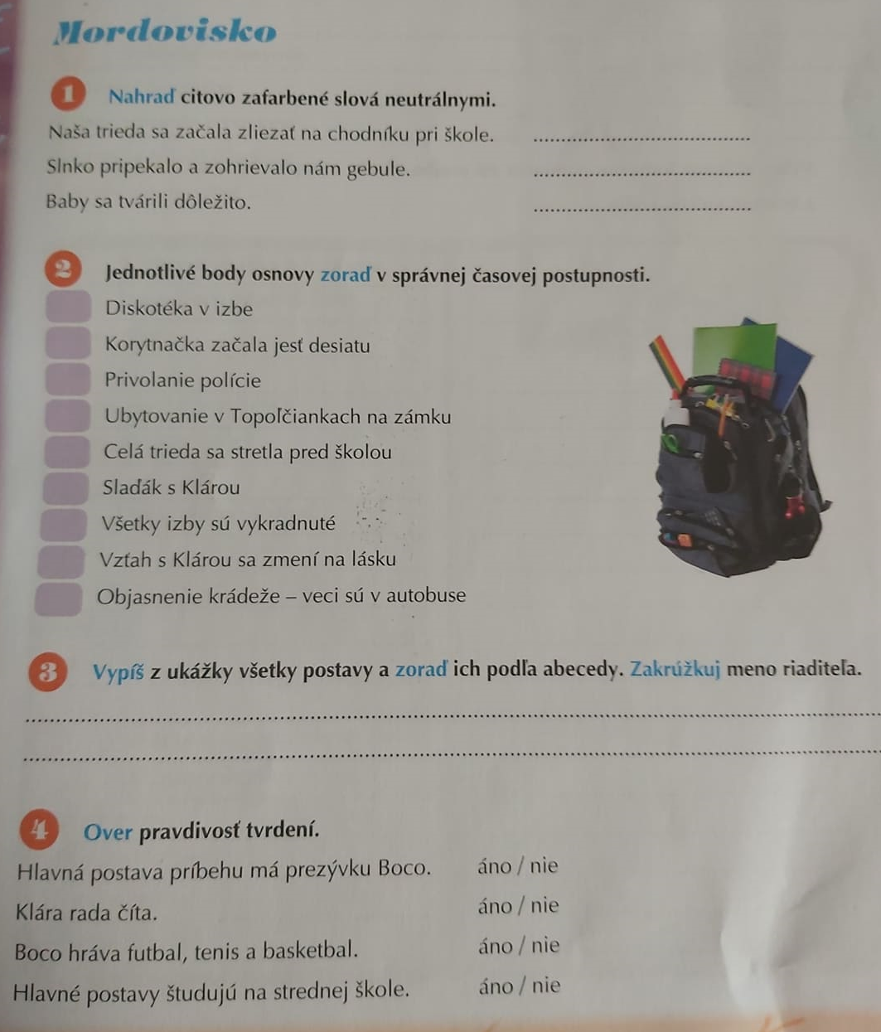

20.04.2020
- nadpis v zošite: Charlotte Bronteová: Jana Eyrová
- prečítať úryvok v učebnici na str. 81-84,
- písomne vypracovať do zošita nasledovný pracovný list:
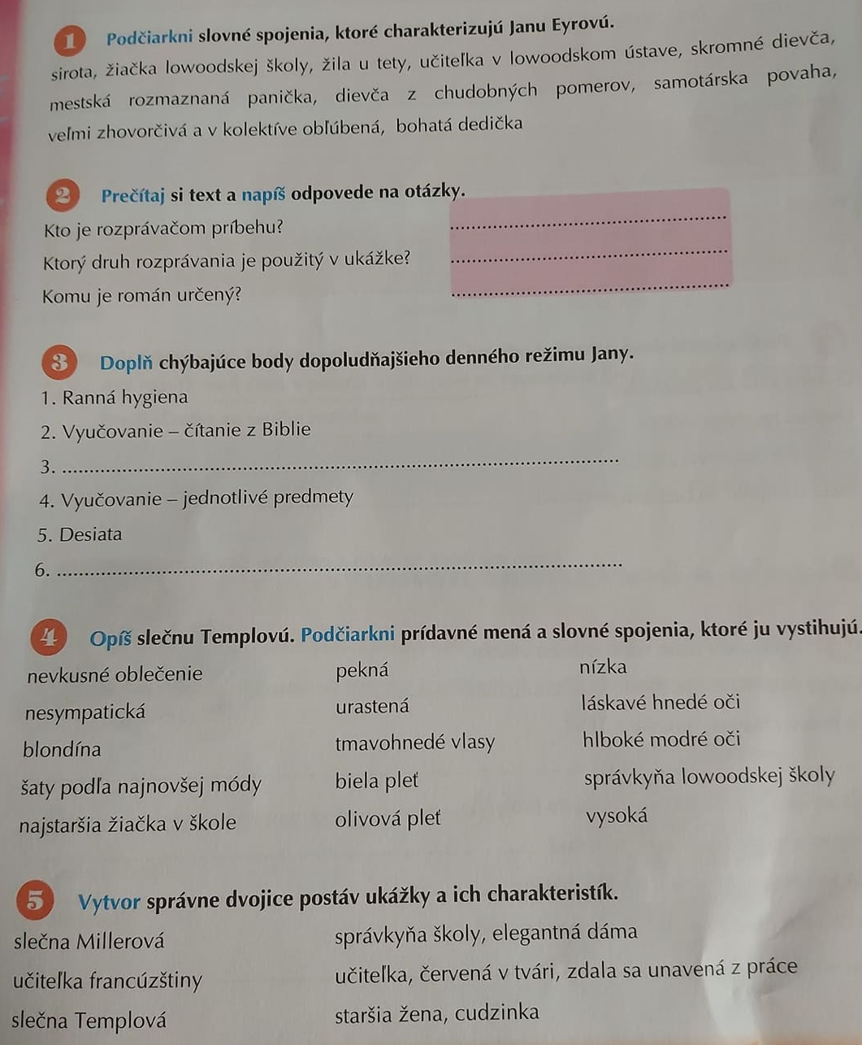

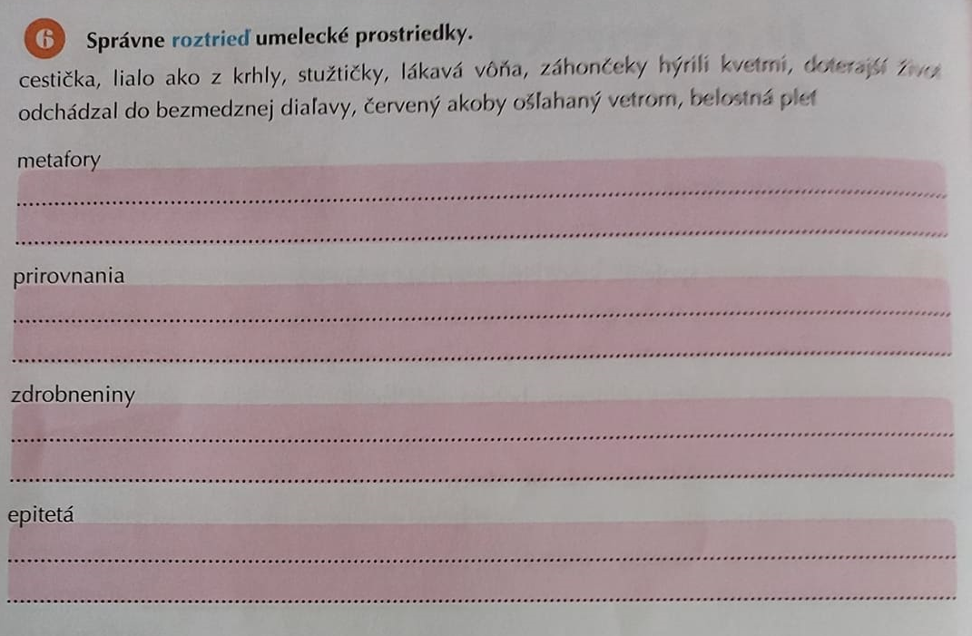

21.04.2020
- nadpis v zošite: Administratívny štýl
- napísať do zošita Zapamätajte si z učebnice na str. 93
22.04.2020
- nadpis v zošite: Cvičenie
- písomne vypracovať do zošita z učebnice cv. 2 c) na str.93
23.04.2020
- nadpis v zošite: Úradný list
24.04.2020
- nadpis v zošite: Cvičenie
- písomne vypracovať do zošita z učebnice cv. 2 c) na str.96

